重庆市涪陵区义和镇中学初二语文（下）第三单元检测题
（时间：90分钟 满分 100分）
班级 姓名 学号 成绩
一、知识积累（11分）
1 下列加线的字的注音完全正确的一项是（ ）（3分）
A 着陆zhuó 着装zhuó 参天cān 参差cēn cī
B 同胞pāo 炮制 páo供奉gòg 供给gōng jǐ
C 龟裂guī 龟缩guī 酵母jiào 咆哮páo xiào
D 腐蚀shí 浑浊zhuó 颈椎jǐng 根茎jìng
2 下列句子中的关联词使用有误的一项是（ ）（3分）
A 在地球上没有出现人的时候，或者在人还不知道记录时间的时候，到哪里去找寻时间的踪迹呢？
B 一个成年人，只要一点儿工作也不做，一天也要消耗1400大卡的能量。
C 人，每天除了要吃进一定量的水和盐以外，还要吃淀粉、蛋白质、脂肪。
D 大自然中的各种物质都时时刻刻在运动着：这里在死亡、那里在生长；这里在建设，那里在破坏。就在我们读这篇文章的时候，地球上某些地方的岩石在被破坏，同时又被陆续搬到低洼的地方堆积起来，开始了重新生成岩石的过程。
3 在语意不变的前提下，把下面句子改为陈述句。（3分）
碎石是从哪里来的呢？还不是从那些山崖上崩落下来的！
答：
4 选出没有运用拟人化写法的一项（ ）（2分）
A 不要认为岩石是坚固不动的，它无时无刻不经受着从各方面来的“攻击”。
B 越是笨重的石块越跑不远，越是轻小的沙砾越能旅行到遥远的地方。
C 岩石在最初生成的时候，像书页一样平卧着，一层一层地叠在一起，最早形成的“躺”在下面。
D 10级以上的大风就足以使墙顶层毁，地动山摇，适成灾难性的后果，使人类的财产遭受巨大的损失。
二、语言运用（12分）
5 我们在这一单元学了一个词语“谈虎色变”其意思就是当提到某一事情时，我们就自然地想到与之相关的事情来。而与这处词意思相同的词很多，你能举一个吗（若多举一个可加1分，但最高不得超过4分）（2分）
答
6 下面是罗马数字与阿拉伯数字的对应表，请仔细观察，找出其中的规律，看看空白处应填入什么。（6分）
1 | 2 | 3 | 4 | 5 | 6 | 7 | 8 | 9 | 10 | 11 | 12
Ⅰ | Ⅱ | Ⅲ | Ⅳ |  | Ⅵ |  | Ⅷ | Ⅸ | Ⅹ |  | Ⅻ
7 今年春，我国和周边地区遭受到高致病性禽流感的袭击，对我们的生活和我国的经济都造成了很大的影响。请就你所了解的高致病性禽流感知识，给它下定义。
答： （4分）
三阅读（35分）

（阅读一）荷花之谜（浙江省2001年中考题）
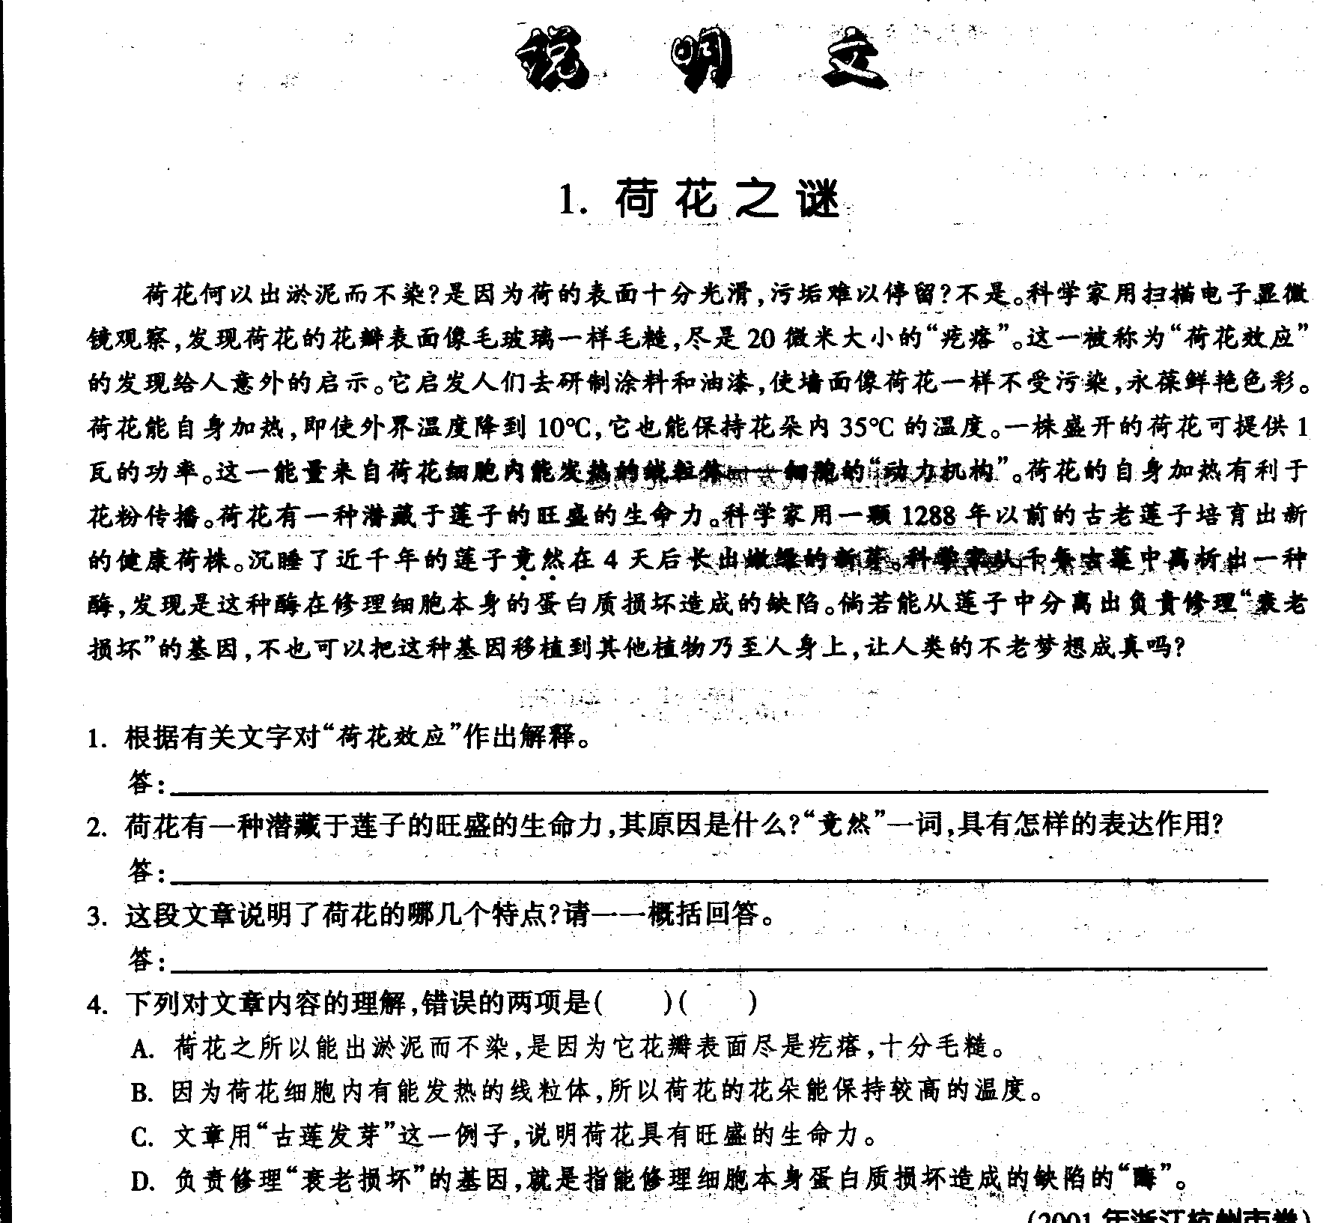
（各题分值分别如后：1题4分；2题4分；3题3分；4题2分）
（阅读二）FE复合酶：划时代的高科技成果
（2001年山西中考题）
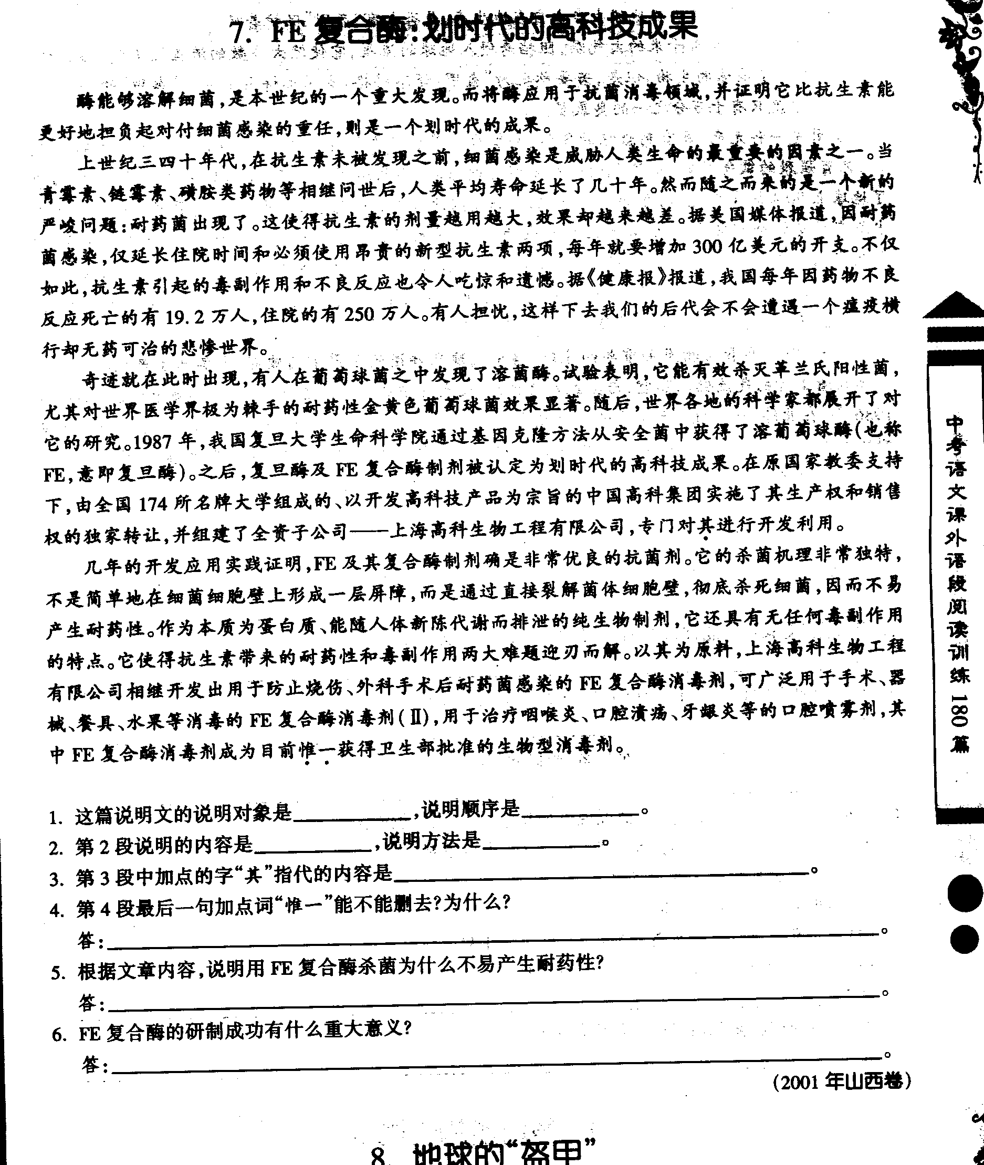
（各题分值分别如后：1题4分；2题4分；3题3分；4题3分；5题4分；6题4分）
四、 作文（40分）
我们生活的环境现在正经受着三废的污染，那么面对着空气越来越浑浊，水质越越来污浊等情况，我们应该怎样做呢？请就此话题写一篇作文。要求，中心明确，条理清楚。

（出题人：冉云川）
答案：
1 A 2 B 3略4 D 5 惊弓之鸟 杯弓蛇影等 6 Ⅴ Ⅶ Ⅺ 7 答案略，这里不是考察学生们对它完整定义，而是考察他们对下定义这种说明方法的掌握程度。
1 荷花之谜 1 荷花效应：荷花花瓣表面毛糙却能不受污染。2 前一问：莲子中有一种酶，能修理细胞本身的蛋白质损坏造成的缺陷。后一问：表示出乎意料，强调荷花有旺盛的生命力。3 三个特点：不受污染，能自身加热，有旺盛的生命力。4 A D
